From:计软智网资源共享小队(大二分队) 部分例题解析来源于19级计科牟倪学姐

以下均不是原题（只是类似）：

第一题：考线性时不变系统的性质

（已知一个简单信号的y(n)，给一个可以由x(n)组成的x‘（n）画y’(n)）

第二题：考采样定理

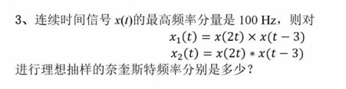

第三题：涉及到的知识点包括：连续时间傅里叶变换、调制与解调

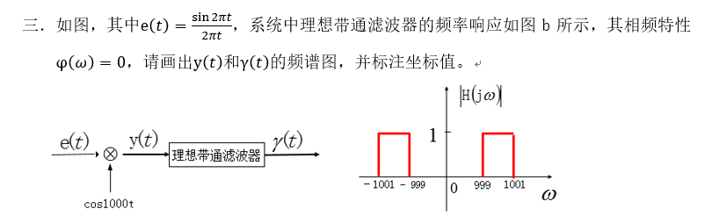

第四题：z变换（好像是逆系统“用y(n)还原出x(n)”）

第五题：单边z变换

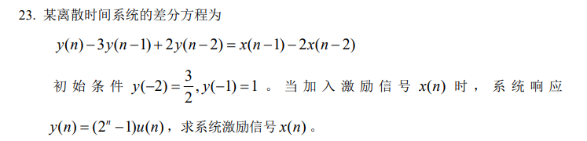

第六题：离散时间信号与系统

**例：**

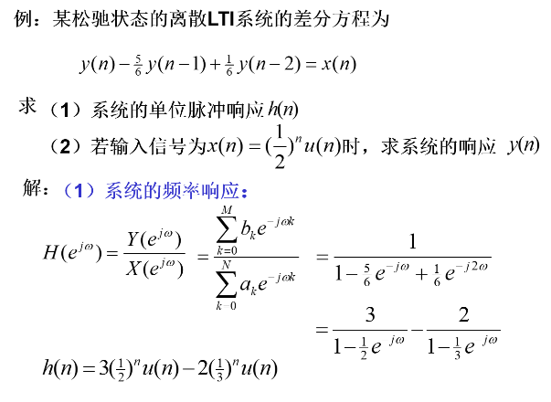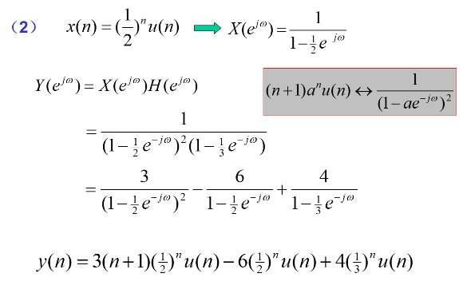

第七题：FFT（按频域分解）的证明

## 答案

第二题：

(1)

时域压缩 频域展宽：x(2t) → 200Hz

时域相乘 频域卷积，Ωs=2*(200Hz+100Hz)=600Hz

(2)

时域卷积 频域相乘，

Ωs=2*min(200Hz,100Hz)=200Hz

第三题：

$$\frac{\sin{2πt}}{2πt}↔\left\{\begin{aligned}\frac{1}{2}, \left|Ω\right|<2π \\ &0,\left|Ω\right|≥2π\end{aligned}\right.$$

$\cos{1000t}=\frac{1}{2}\left(e^{1000jt}+e^{-1000jt}\right)$

$↔\frac{1}{2}\left(δ\left(Ω-1000\right)+δ\left(Ω+1000\right)\right)$

O

-1000

$$-2π$$

$$2π$$

1000

1/2

1/4

999

1001

-999

-1001

第五题：

单边 z 变换： $X\left(z\right)=\sum_{n=0}^{∞}{x\left(n\right)z^{-n}}$

单边 z 变换的移位性质： $x\left(n-1\right)↔z^{-1}X\left(z\right)+x\left(-1\right)$

证明： $\sum_{n=0}^{∞}{x\left(n-1\right)z^{-n}}=z^{-1}\sum_{k=-1}^{∞}{x\left(k\right)z^{-k}}$

$=x\left(-1\right)+z^{-1}\sum_{k=0}^{∞}{x\left(k\right)z^{-k}}=z^{-1}X\left(z\right)+x\left(-1\right)$

所以， $x\left(n-1\right)↔z^{-1}X\left(z\right)+x\left(-1\right)$， $x\left(n-2\right)↔z^{-2}X\left(z\right)+z^{-1}x\left(-1\right)+x(-2)$，…

两边进行 单边 z 变换：

$Y\left(z\right)-3\left(z^{-1}Y\left(z\right)+y\left(-1\right)\right)+2\left(z^{-2}Y\left(z\right)+z^{-1}y\left(-1\right)+y\left(-2\right)\right)=\left(z^{-1}X\left(z\right)+x\left(-1\right)\right)-2(z^{-2}X\left(z\right)+z^{-1}x\left(-1\right)+x\left(-2\right))$

整理得： $\left(1-3z^{-1}+2z^{-2}\right)Y\left(z\right)+\left(2y\left(-2\right)+2z^{-1}y\left(-1\right)-3y\left(-1\right)\right)=\left(z^{-1}-2z^{-2}\right)X\left(z\right)+\left(x\left(-1\right)-2z^{-1}x\left(-1\right)-2x\left(-2\right)\right)$

$y\left(n\right)=\left(2^{n}-1\right)u\left(n\right)↔Y\left(z\right)=\frac{1}{1-2z^{-1}}-\frac{1}{1-z^{-1}}=\frac{z^{-1}}{1-3z^{-1}+2z^{-2}}$，

代入得 $z^{-1}+2z^{-1}=\left(z^{-1}-2z^{-2}\right)X\left(z\right)$（认为激励信号是右边信号，n＜0 时 =0）

则 $X\left(z\right)=\frac{3z^{-1}}{z^{-1}-2z^{-2}}=\frac{3}{1-2z^{-1}}=3×2^{n}u(n)$